OOP

* Encapsulation
* Inheritance
* Polymorphism* -> virtual function

Person -> student

->teacher

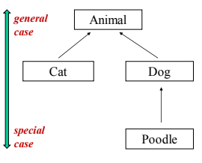

상속에서의 Casting

Type compatibility in inheritance

*base class pointer can point to derived class objects

Static_cast<(data type)> or (data type) 으로 캐스팅 가능.

Function binding -> 프로그램에서 어떤 함수가 불릴지 결정하게 되는 것.

-Static binding -> 컴파일시 결정됨

-Dynamic binding -> 실행시 결정됨 (virtual function)

Virtual Function -> overriding 된 함수 앞에 virtual 을 붙여 줌으로서 upcasting 시 parent class의 함수가 아닌 child class의 함수가 불리도록 만들어줌.

Abstract class-> pure virtual function을 가진 클래스

Pure virtual function -> 보통 객체를 생성할 필요 없는 parent class의 virtual함수를

virtual void function() =0; 등으로 선언된 함수.

*Pure virtual function은 child class에서 꼭 overriding 되어야 한다.

Abstract class는 객체를 생성하지 못하게 된다!